# InnoDB存储引擎模式

## 5.7

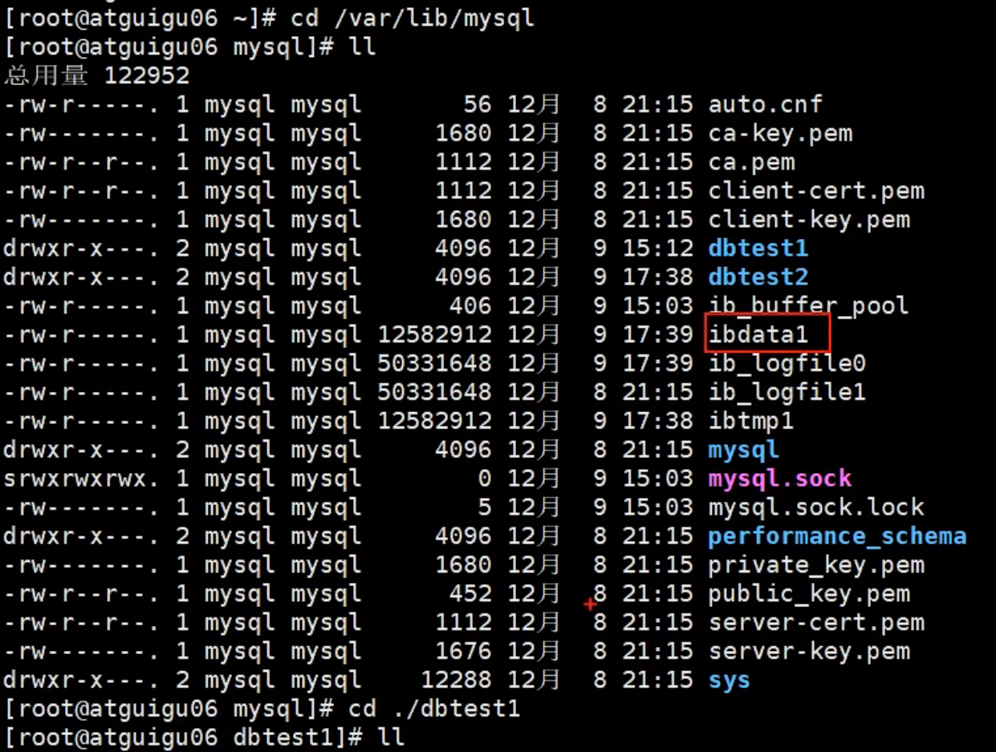

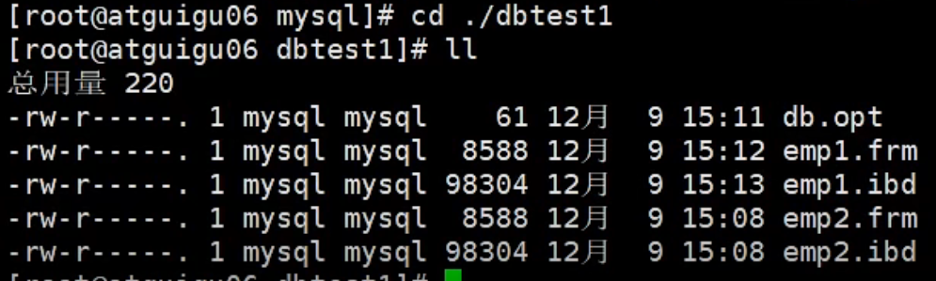

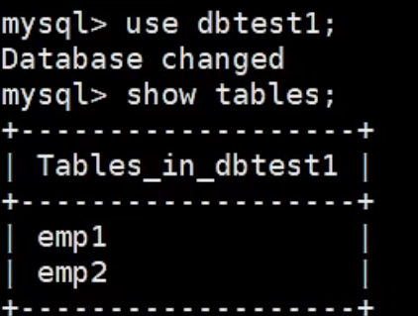

数据库下有一个ab.opt文件存放数据库字符集，比较规则等信息。

xxx.frm文件存放表结构。

xxx.ibd文件可以存放表内容

而mysql5.5.6之前表内容放在/var/lib/mysql下的ibdata1中

这个ibdata1叫做系统表空间，默认大小12M，随着内容增加而增加

5.5.6之后表内容就放在每个数据库下的xxx.ibd文件中了，叫做独立表空间

## 8.0

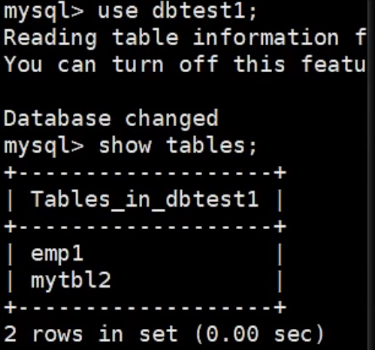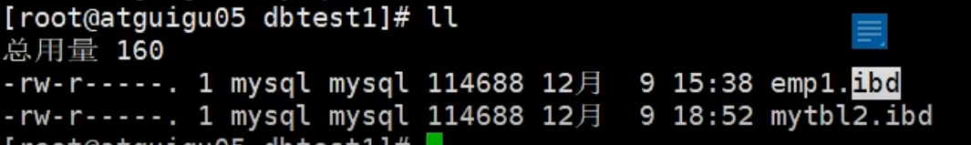

8．0中数据库下没有xxx.opt文件，数据库的字符集比较规则等归纳到表结构中。

而也没有xxx.frm文件，即表结构文件与表内容文件合并，只用xxx.ibd文件存储

上述所有结构在windows下也是一样的。

### 证明

在数据库目录下使用此指令



将emp1替换成对应的ibd文件名，解析ibd文件会得到一个文档。查看文档，可以看到文档中有表结构的内容。

# MyISAM存储引擎模式

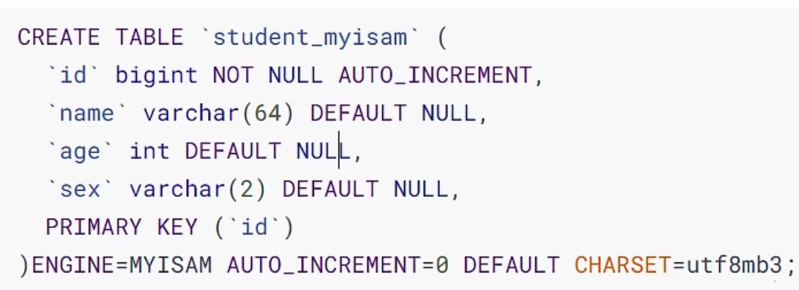

## 5.7中

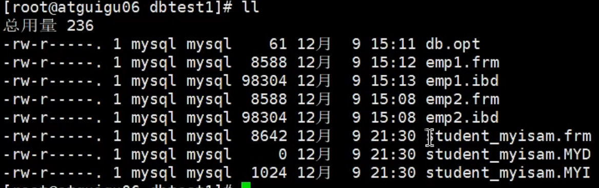

可以看到在数据库目录下有三种文件

除了frm表结构还有MYD与MYI

后面这两个文件内容合在一起就是表内容相当于原来的idb文件

这是因为在InnoDB中，索引跟数据合并在一起，都在idb文件中，即数据即索引。

而在MyISAM中，索引跟数据分开存储，MYD（mydata）存储表数据内容，MYI（myindex）存储索引。

## 8.0中

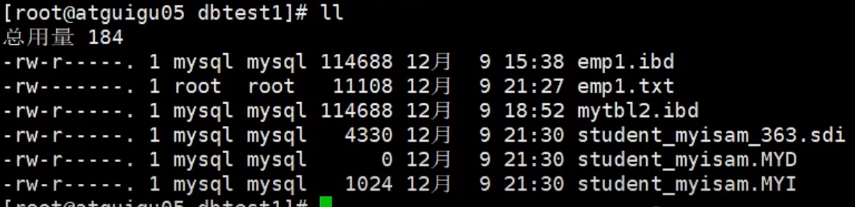

由于索引分离出来，则结构与内容也得分开，但是跟5.7不同的是frm文件换成了sdi，他们两个是一样的存储功能都是存储表结构。

然后用MYD存储内容，MYI存储索引

# 视图的存储

因为视图没有表内容但是又表结构，所以仅使用frm文件存储,在5.7中是会作为独立frm文件显示的

8.0中则不显示。

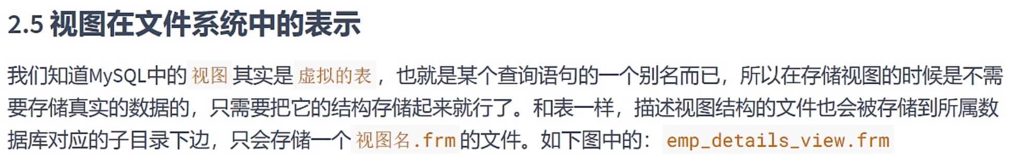

其他存储过程，函数，触发器，事件虽然为数据库子对象但是不含有结构数据内容，只是作为语句，则不会单独建立frm,ibd文件存储。

# 总结

